Generic Multi-player Graphic MUD Engine Architecture
1 Target and requirements 1
1.1 Game engine 1
1.2 Game type Oriented 2
1.3 independent with game logic 2
1.4 independent with client 2
1.5 其他 3
2 Level 1 Design: Architecture 3
2.1 Overall 3
2.2 Modules: 3
2.2.1 Game engine 4
2.2.2 通信层 4
2.2.3 Story Engine 4
2.2.4 用户管理 4
2.2.5 游戏数据库支持 4
2.3 Data Structure 4
1. Game Engine 5

Target and requirements

Game type Oriented
面向Internets上的大用户量( 10000人以上同时在线 )在线游戏. 所以必须满足这类游戏对server得性能和性能扩展性的需求. 设计时主要考虑一个server的性能和性能的线性扩展能力.
扩展能力表现在当用户量上升到一台server无法支持时, 可以添加server来提高系统性能.
  - 必须满足10000人以上同时在线的服务能力。服务器可以成功的把负载均衡到所有可用的服务器上。使得所有游戏中的人都在同一个真正的游戏中， 而不是分散在不同的游戏中。 这要求游戏的Login模块，用户管理模块， 计费模块， 以及场景分割模块都提供相应的服务能力。
  - 场景分割。场景可以被任意分割。 从而， 可以把整个游戏中的玩家平均的分配到所有server上。

Game engine
which includes
- Game Server Engine (Frame work)
- Communication Layer
- story engine and game scripts editor or scenario editor
- Client Engine which support all kinds of Graphic engines
- UserManagement / Billing / Login Service
- physical engine(optional)
- 3D Engine (optional)
- Security / Anti Cheat
- Game Community (optional)

Independent with game logic
server提供游戏的网络层, 不实现任何游戏的逻辑和规则. 任何游戏只要符合server提供的协议, 就可以在server上运行.
Server必须可以简化游戏的server端开发, 可以利用脚本语言或其他方法简单的使一个game变成online game

Independent with client
  - Provide all kinds of client include for c/c++ , java
  - The server and client can use different graphic engine. For example, for one online game, some user can use 2d graphic engine , and some can use 2d graphic engine. In another word, what the game is like is decided by client but not server.

其他

Level 0 Design: Architecture

Overall
Architecture:
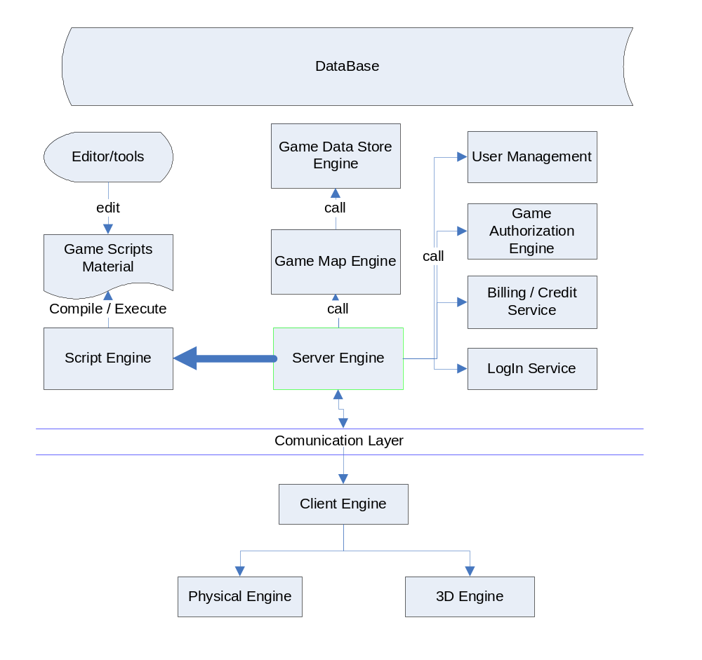Landscape:

Modules:
主要包括通信层, 游戏层, 游戏逻辑引擎, 用户管理, 游戏数据库支持

Game Map Server (Central Server)
负责
  - Maintain 一个Static Map 的数据，根据Map的逻辑控制map
  - 接受Object的Request，进行碰撞检测， 然后计算Object 的空间位置
  - Maintain所有Object 的空间数据
  - 根据Object 的位置和View的范围， 计算Object可见的其他Object。
GMS 是一个Central Server. 每个MAP有且仅有一个Server。

Game Engine Server (Clusterable)
负责
- GES和MAP无关。只负责维护MAP 上的Object.
- Object的游戏逻辑和数据。根据Script 中定义的逻辑控制Object.
- 接受用户的输入， 并把command 给Object
- 输出Game World Data到client
- 由于Game Engine Serve于map无关， 所以， 当一个Player 要收集他能看到的所有Object的状态时， 需要从其他GES上获得。
- 接受其他GES对Object数据的查询， 返回数据。
GES是可以Cluster的。因为Engine Server 与map无关， 所以可以由Login Service进行负载均衡. 如果有必要， 也可以进行动态的负载均衡， 把一个object 从一个server上move到另一个server上

Communication Layer
负责接收和发送数据包, 提供对大并发量的支持. 可以使用ACE或其他现有的open source project.
    - Interface used by game scripts

Story Engine
是一个驱动部件, 驱动游戏逻辑库. 可以使用脚本引擎, 或者直接使用外挂dll.
可以用两种驱动方式
- 当通信收到用户动作的message后, 就调用相应的游戏逻辑库中的相应对象的方法.
- 当通信收到用户动作的message后, 将消息发给这个room, 由它处理. 具体Room的模块只要能处理这种message就可以了.

另外, 这个模块还要提供其他通用的功能.
- 时钟控制, 同步所有的client和server

用户管理
负责用户的注册, 登录, 计费, 注销, 权限管理.

游戏数据库支持
负责提供数据库访问, 用于存储和访问游戏数据.

Client
Client 负责
  - 与Server 通信
  - 根据server 返回的Game World Data Render 整个场景
  - 与用户进行交互

Main Procedure

Game World Synchronize
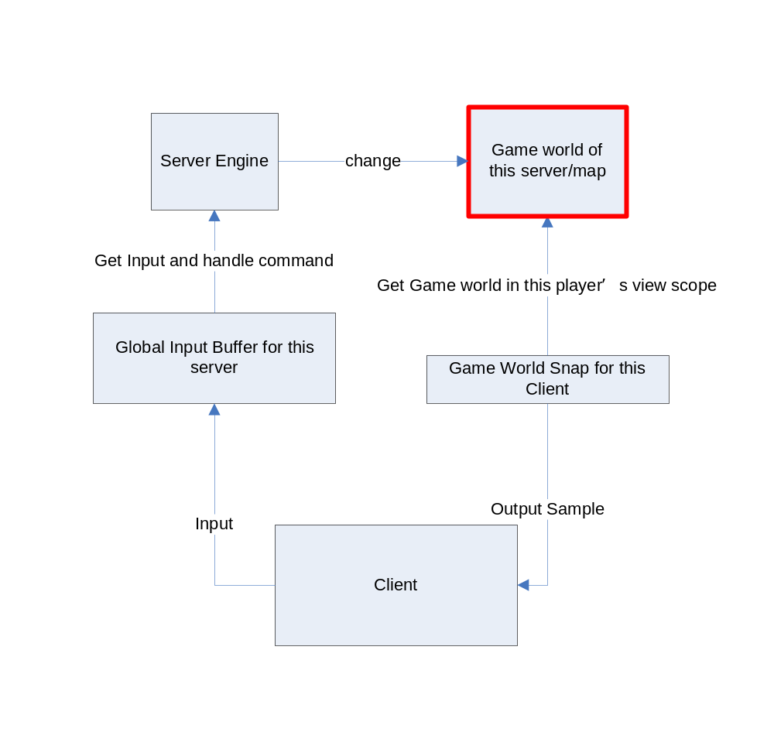
  - There is a buffer to store input command from client
- There is a buffer to store word snap for client, this world status only include what the player view include, in another word , what the player can see and hear.
- The server will poll the input buffer
- The client will poll the word status snap buffer
- Client没有Game logic 存在， 只有2D/3D Engine和其他Engine负责Render整个游戏。 以及于用户交互

Game Server Cluster
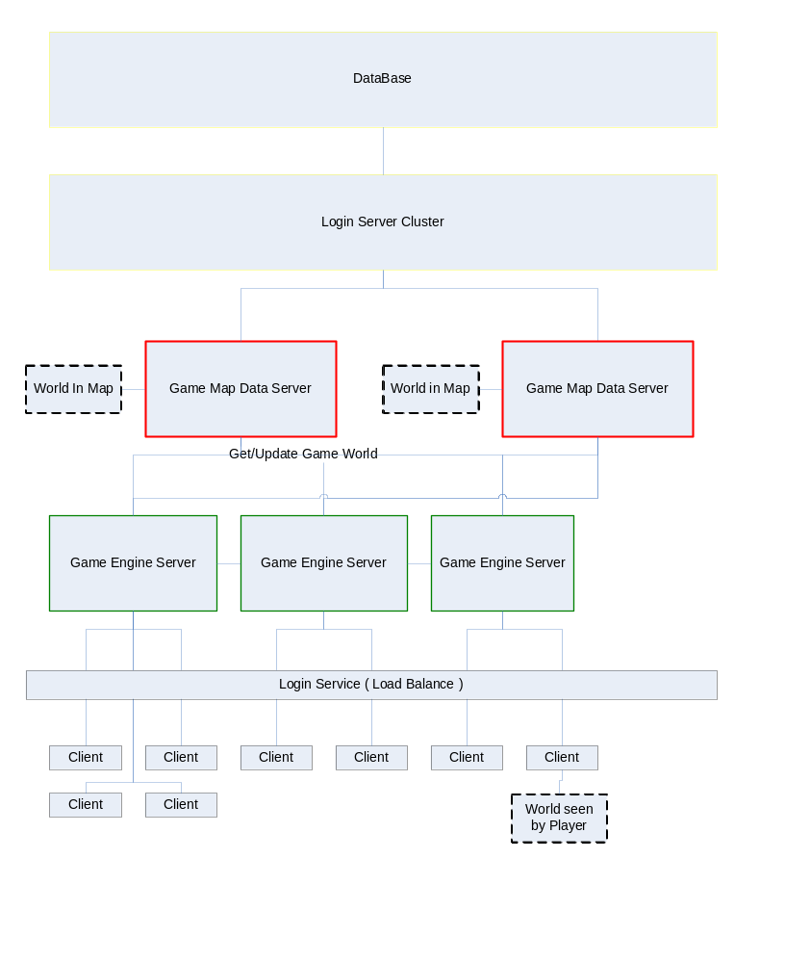

Game Word Separate
- 在client端， 有两种可能性，一是对Player来说， 整个世界是连续的， 相当于是整个游戏只有一张地图， 这是完美的情况。 另一种情况是， 整个游戏由很多在设计时确定的map组成。GME需要支持者两种情况。 所以， 设计时， 考虑整个游戏是只有一张地图的情况， 如果一个game有许多地图的话， 只需要添加Server就可以。并且， 当一种地图中有太多object时， 也可以被支持。整个game world 中被分割成三个map， 被server1， serve2， server3所负责
- 假设游戏在设计时被分为三个map: map1, map2, map3, 分别由server1， server2， server3负责。
- 每个Player（Player 继承Object）都有一个视野(view), 在它的视野内的object的任何运动都会被Player知道。
- Client3和Client4的view应该是有交集的但是， 不在一个Static Map中， 所以看不见，
一个典型Static map就是一个房间， 当然一个static map一般包括很多房间。
- Client2和Client3的视野有交集， 所以client2和Client3之间必须相互知道对方的状态。 当server2
- 要点在于， 如何把游戏的逻辑和数据分离。因为这样的话， 数据源就可以集中到一个Game Map Server上，Game Engine Server就可以做Cluster了来均衡负载了。可以有很多的Game Engine Server 处理Client的command并改变游戏世界。
- 也就是说，Server上是整个客观的世界。在经过Engine server之后, 是player能看到的世界。 到客户端上， 进行各种光线，3D的计算，显示给用户看的是Player眼中看到的世界。
- 整个游戏世界是由Map和Map中的Object 组成的。每种Object都有生命周期。
    - Map 由Game Map Server负责， 它的接口包括获取和更新数据。
    - Object又分成Player和NPC.NPC 只由Game Logic控制，Player由Game Logic 和Client command进行控制。
所以， Game Engine 负责Load Game Logic， 并且根据Logic 控制所有Object。
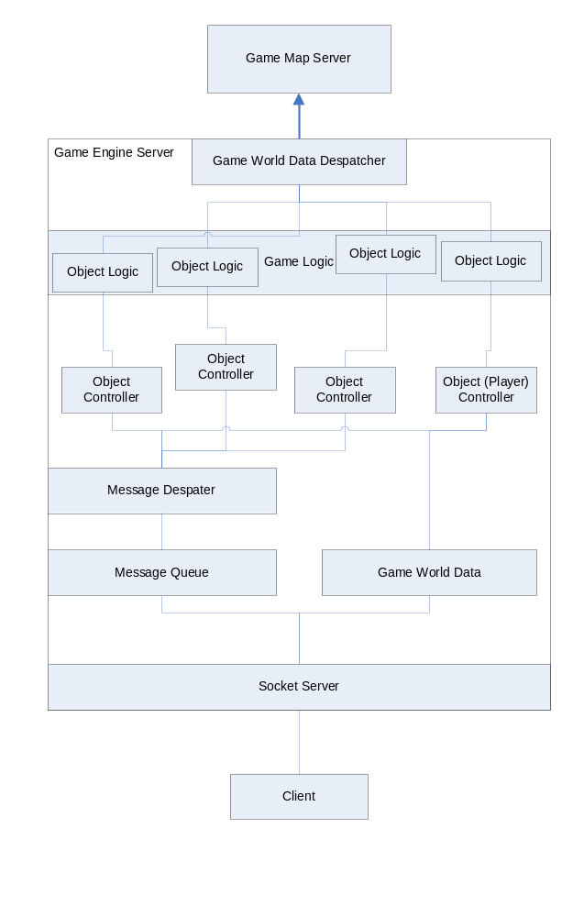在这个架构中， 因尽量减少Game Map Server的工作， 因为它是一个Central control. 它
会把负责Map上的最底层计算， 包括
  - 维护Map（不包括Object）的数据。
  - 所有Object的空间位置。
  - 碰撞检测。
  - 计算一个Object的view
  - 更新数据
  - 取得一个Object的View以内的map数据以及map上的Object的位置数据
Game map server的计算内容应该不包括
    - 取得Object本身的状态数据， Object 本身的状态数据由Object Controller负责。Game Map 只负责store Object在map中的空间位置。
    - Object的逻辑由Object Controller负责， 于Game Map Server 无关.
    - Message. 同一个Engine server上的Object之间的engine 由Engine Server内部处理。整个游戏范围内的消息， 由一个 Engine server通知所有的Engine Server. 所有的Message都和Map Server无直接关系。

- 一个Game Engine Server可以负责这个map中的多个Character, 当只有一个Engine Server时，它负责这个map中的所有player。但是当player或Object数量

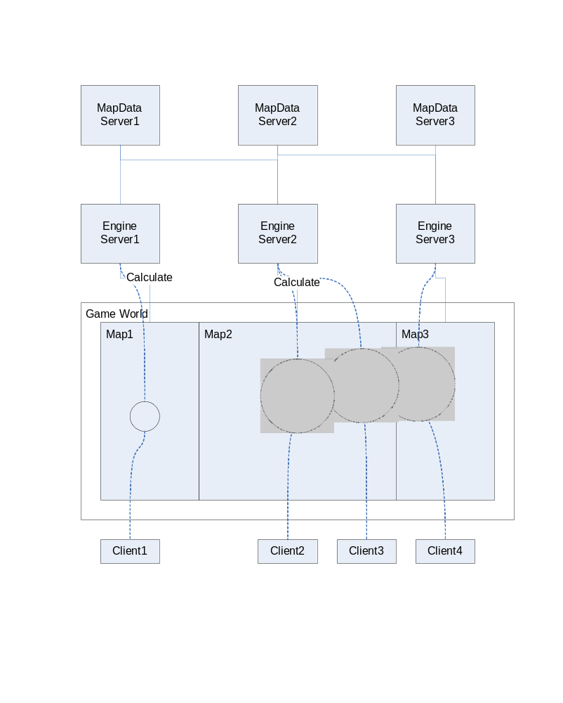

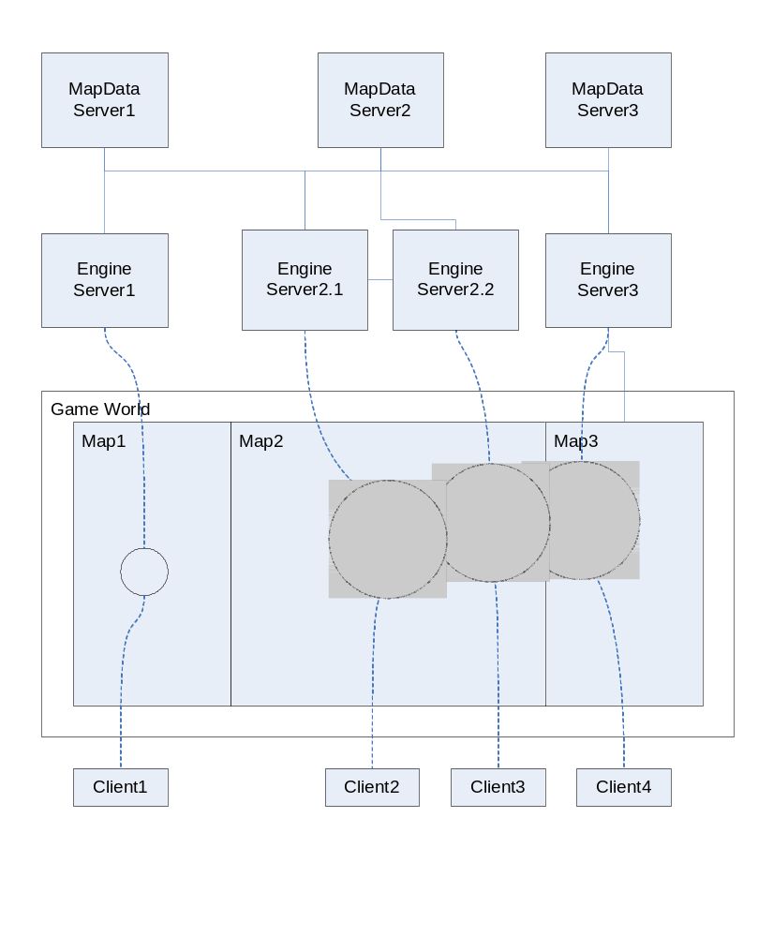

Main Data Structure and Flow

Message 数据包
  - Message Type
    - Client Request
    - GME Request
    - GSE Request
  - Client Request Type ( if Message Type is Client Request)

  - Client Info (Client can be User Client, GME, GSE…)

Map
- Map ID
- Class entry in Script Engine
- Map Data ( include object in this map)

Object
- Object Type ID
- Object Instance ID
- Position (X, Y, Z)
- Class Entry in Script Engine
- Object Data

Game Engine
